素能演练提升十 (1)力学实验的创新和设计

(时间:60分钟 满分:100分)
说明:本卷共5题,请把答案填在题中横线上或按要求作答.
1.(15分)图甲是“研究匀变速直线运动”实验中获得的一条纸带,O、A、B、C、D和E为纸带上六个计数点.加速度大小用a表示.
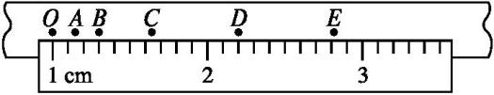
甲
(1)OD间的距离为 cm.
(2)图乙是根据实验数据绘出的s-t²图线(s为各计数点至同一起点的距离),斜率表示 ,a的大小为 m/s²(保留三位有效数字).
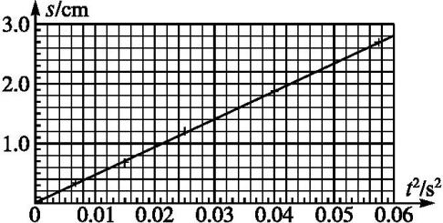
乙
解析:(1)刻度尺的最小分度为1 mm,要估读到0.1 mm.OD间的距离为2.20 cm-1.00 cm=1.20 cm.
(2)由s=at²可知图线的斜率k=a,由图中数据可计算出k=0.467,a=2k=0.934 m/s².
答案:(1)1.20(4分) (2)加速度的一半(5分) 0.934(6分)
2.(15分)(2015山东泰安模拟)如图甲,一个圆盘可以绕通过中心垂直于盘面的水平轴转动.圆盘加速转动时,纸带随圆盘运动通过打点计时器打上一系列点.用20分度的游标卡尺测得圆盘的直径如图乙所示,用此装置打出的一条纸带如图丙所示(打点计时器所接交变电流的频率为50 Hz,A、B、C、D、…为计数点,相邻两计数点间有四个点未画出).
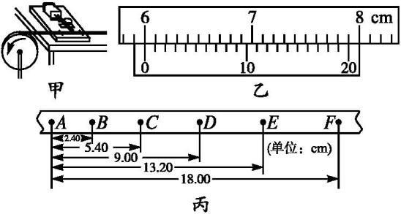
(1)根据图乙读出圆盘的直径为 cm;
(2)根据图丙计算,打D点时圆盘转动的角速度为 rad/s;
(3)由图丙可知,纸带运动的加速度大小为 m/s².
解析:(1)游标卡尺主尺的读数为60 mm,游标尺读数为0×0.05 mm,故测量值60.00 mm=6.000 cm;(2)根据匀变速直线运动的规律可求打D点时的线速度为v=,再结合v=ωr,可求打D点时的角速度为13 rad/s;(3)根据逐差法x_{DF}-x_{AC}=6aT²可求加速度a=0.60 m/s².
答案:(1)6.000(4分) (2)13(5分) (3)0.60(6分)
3.(20分)(1)用螺旋测微器测一圆形工件的直径,情况如图甲所示,读数为 mm.
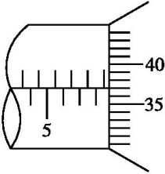
甲
(2)图乙是某同学设计的探究橡皮筋的弹性势能E_{p}与伸长量d之间关系的实验装置.他进行了如下操作:将长木板放在桌面上调至水平,橡皮筋一端固定在墙上,另一端被小车拉长了d,小车由静止释放后带动穿过打点计时器的纸带沿长木板运动.共做了三次实验,各次小车由静止开始运动的位置不同(即橡皮筋的伸长量d不同),分别打出三条纸带.打点计时器电源的频率为50 Hz.
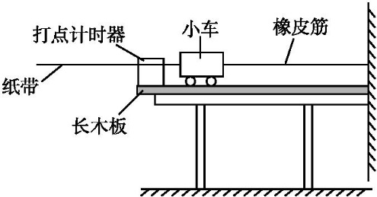
乙
①该同学利用纸带已经算出了第3次实验小车的最大速度,请你根据第1次和第2次实验得到的纸带对应的数据算出这两次实验小车的最大速度并填在表格对应的位置上.(下图为打点计时器连续打出的点的一部分)
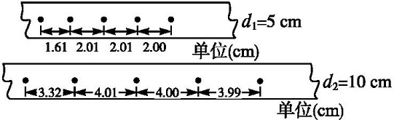
实验次序 | 1 | 2 | 3
d/cm | 5.00 | 10.00 | 20.00
v_{max}/(m·s⁻¹) |  |  | 4.0

②下列关于该实验的叙述正确的是( )
A.本实验是根据橡皮筋的弹性势能E_{p}等于小车的最大动能来探究E_{p}与橡皮筋的伸长量d之间的函数关系的
B.小车在橡皮筋的作用下做匀加速直线运动
C.实验误差的主要来源是水平木板对小车的摩擦阻力
D.根据表格中的数据可以分析出,在误差允许范围内E_{p}与d成正比例函数关系
解析:(2)①小车在橡皮筋越来越小的拉力作用下做加速度减小的加速运动,拉力减为零后在桌面摩擦力的作用下做减速运动.根据题图可知,第1、2次实验小车的最大速度分别为
v_{1m}= m/s≈1.0 m/s,
v_{2m}= m/s≈2.0 m/s.
②小车所受橡皮筋的拉力为越来越小的变力,所以小车做变加速运动,选项B错误;根据E_{p}=E_{km}∝v²,结合表中数据可知,选项D错误.
答案:(1)8.870(8.868~8.872均可)(4分) (2)①1.0 (5分) 2.0(5分) ②AC(6分)
4.(25分)图甲是某同学探究加速度与力的关系的实验装置.他在气垫导轨上安装了一个光电门B,滑块上固定一遮光条,滑块用细线绕过气垫导轨左端的定滑轮与力传感器相连,传感器下方悬挂钩码,每次滑块及遮光条都从位置A处由静止释放.
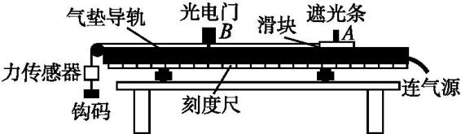
甲
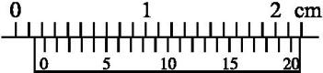
乙
(1)该同学用游标卡尺测量遮光条的宽度d,如图乙所示,则d= mm.
(2)实验时,将滑块从A位置由静止释放,由数字计时器读出遮光条通过光电门B的时间t,若要得到滑块的加速度,还需要测量的物理量是 .
(3)改变钩码质量,读出对应的力传感器的示数F和遮光条通过光电门的时间t,该同学已经将实验中的数据描入了图丙所示F- 坐标系中,请你用平滑的曲线将各点连接起来.
(4)若图丙中所作的F- 图象的斜率为k,设AB间的距离为L,当遮光条的宽度为d时,则滑块和遮光条的总质量为M= .
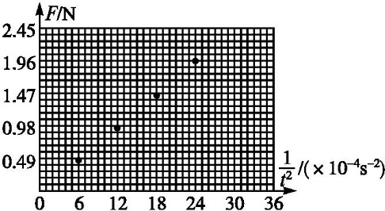
丙
解析:(1)由题图知游标尺第4条刻度线与主尺对齐,则d=2 mm+4×0.05 mm=2.20 mm.
(2)实验时,将滑块从A位置由静止释放,由数字计时器读出遮光条通过光电门B的时间t,滑块经过光电门时的瞬时速度可近似认为是滑块经过光电门的平均速度.根据运动学公式得若要得到滑块的加速度,还需要测量的物理量是遮光条到光电门的距离L.
(3)
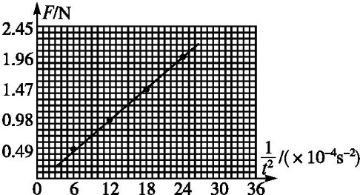
丙
(4)由题意可知,该实验中保持小车质量M不变,因此有:v²=2as
v=,a=
可得=2L
解得M=.
答案:(1)2.20(5分) (2)遮光条到光电门的距离L(6分) (3)图见解析(6分) (4)(8分)
5.(25分)(2015江苏南通模拟)用图示装置测量重锤的质量,在定滑轮两侧分别挂上重锤和n块质量均为m₀的铁片,重锤下端贴一遮光片,铁架台上安装有光电门.调整重锤的高度,使其从适当的位置由静止开始下落,读出遮光片通过光电门的挡光时间t₀;从定滑轮左侧依次取下1块铁片放到右侧重锤上,让重锤每次都从同一位置由静止开始下落,计时器记录的挡光时间分别为t₁、t₂、…,计算出、….
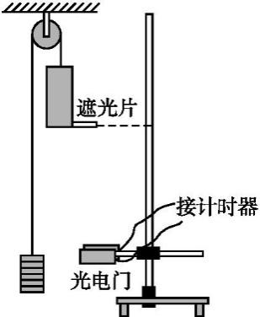
(1)挡光时间为t₀时,重锤的加速度为a₀.从左侧取下i块铁片置于右侧重锤上时,对应的挡光时间为t_{i},重锤的加速度为a_{i}.则= .(结果用t₀和t_{i}表示)
(2)作出-i的图线是一条直线,直线的斜率为k,则重锤的质量M= .
(3)若重锤的质量约为300 g,为使实验测量数据合理,铁片质量m₀比较恰当的取值是 .
A.1 g B.5 g C.40 g D.100 g
(4)请提出一条减小实验误差的建议:
.
解析:(1)设挡光条的宽度为d,则重锤到达光电门的速度v=,
挡光时间为t₀时的速度v₀=①
挡光时间为t_{i}时的速度v_{i}=②
重锤在竖直方向做匀加速直线运动,则有:
2a₀h=③
2a_{i}h=④
由①②③④解得.
(2)根据牛顿第二定律得:
a₀=⑤
a_{i}=⑥
由⑤⑥解得i+1
作出-i的图线的斜率为k,则=k
解得M=m₀.
(3)重锤的质量约为300 g,为了使重锤的加速度不至于太大,或把铁片取下放到重锤上时,加速度产生明显的变化,则铁片的质量不能太小,也不能太大,所以1 g、5 g和100 g都不适合,故C正确.
(4)为了减小实验误差,我们可以减小绳与滑轮间的摩擦力或选取密度较大的重锤
答案:(1)(7分) (2)m₀(8分) (3)C(6分) (4)减小绳与滑轮间的摩擦力(4分)

